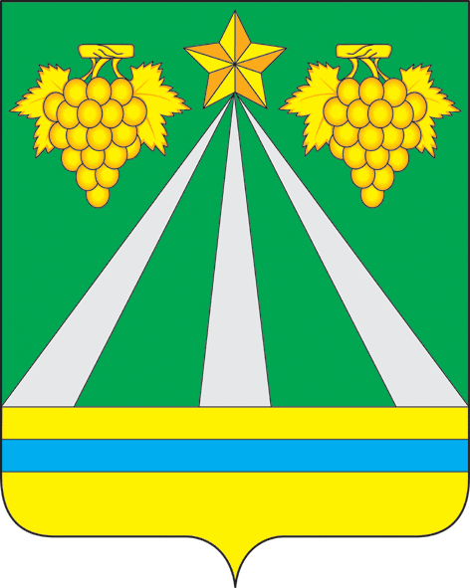

АДМИНИСТРАЦИЯ МУНИЦИПАЛЬНОГО ОБРАЗОВАНИЯ
КРЫМСКИЙ РАЙОН

ПОСТАНОВЛЕНИЕ
от 23.09.2021 № 2816
город Крымск

О внесении изменений в постановление администрации муниципального образования Крымский район от 22 августа 2017 года № 1469 «О создании комиссии по защите прав несовершеннолетних (опекунский совет) при администрации муниципального образования Крымский район»

В связи с кадровыми изменениями, п о с т а н о в л я ю:
1. Внести в постановление администрации муниципального образования Крымский район от 22 августа 2017 года № 1469 «О создании комиссии по защите прав несовершеннолетних (опекунский совет) при администрации муниципального образования Крымский район» изменения, изложив приложение № 2 «Состав комиссии по защите прав несовершеннолетних (опекунский совет) при администрации муниципального образования Крымский район» в новой редакции (приложение).
2. Отделу по взаимодействию со СМИ администрации муниципального образования Крымский район (Безовчук) разместить настоящее постановление на официальном сайте администрации муниципального образования Крымский район в сети Интернет.
3. Постановление администрации муниципального образования Крымский район от 17 мая 2021 года № 1134 «О внесении изменений в постановление администрации муниципального образования Крымский район от 22 августа 2017 года № 1469 «О создании комиссии по защите прав несовершеннолетних (опекунский совет) при администрации муниципального образования Крымский район» признать утратившим силу.
4. Постановление вступает в силу со дня подписания.

Первый заместитель главы муниципального
образования Крымский район В.Н.Черник

ПРИЛОЖЕНИЕ
к постановлению администрации
муниципального образования
Крымский район
От 23.09.2021 № 2816
Состав
комиссии по защите прав несовершеннолетних (опекунский совет) при администрации муниципального образования Крымский район

Прудников П.А. | - заместитель главы муниципального образования Крымский район, председатель комиссии
Арсёнова Н.В. | - начальник управления по вопросам семьи и детства администрации муниципального образования Крымский район, заместитель председателя комиссии
Рябченко Е.А. | - ведущий специалист отдела профилактики управления по вопросам семьи и детства администрации муниципального образования Крымский район, секретарь  комиссии
 | Члены комиссии:
Бабокин Ю.Е. | - помощник уполномоченного по правам ребенка в Краснодарском крае по Крымскому району (по согласованию)
Еременко Н.Г. | - заместитель руководителя ГКУ КК «Центр занятости населения Крымского района» (по согласованию)
Закралевская Т.Т.  Зинченко С.В.  Калюжная С.Ю.  Махновская В.И. | - исполняющий обязанности руководителя государственного казенного учреждения Краснодарского края – управление социальной защиты населения в Крымском районе (по согласованию)  - начальник отдела профилактики управления по вопросам семьи и детства администрации муниципального образования Крымский район  - председатель клуба замещающих родителей «Берегиня» (по согласованию)  - главный специалист обособленного подразделения отдела работы с приемными семьями ГКУ КК «Краевой методический центр» в муниципальном образовании Крымский район (по согласованию)
Митрофанова М.А. | - главный специалист управления образования администрации муниципального образования Крымский район
Мовчан Н.П.  Ольденбургер Т.В. | - начальник отдела по делам несовершеннолетних администрации муниципального образования Крымский район  - главный специалист правового управления администрации муниципального образования Крымский район
Плошник Н.В. | - директор ГОУ СПО КК «Крымский индустриально –строительный техникум» (по согласованию)
Рабова Е.В.  Химчук О.С. | - заместитель главного врача по детству и родовспоможению ГБУЗ «Крымская центральная районная больница» министерства здравоохранения Краснодарского края (по согласованию)  - начальник отдела опеки и попечительства управления по вопросам семьи и детства администрации муниципального образования Крымский район

Исполняющий обязанности
начальника управления
по вопросам семьи и детства
администрации С.В.Зинченко

